**6+**

**МБУК ВР «МЦБ» им. М.В. Наумова**

**Рябичевский отдел**

**Сценарий**

**На боевом посту**

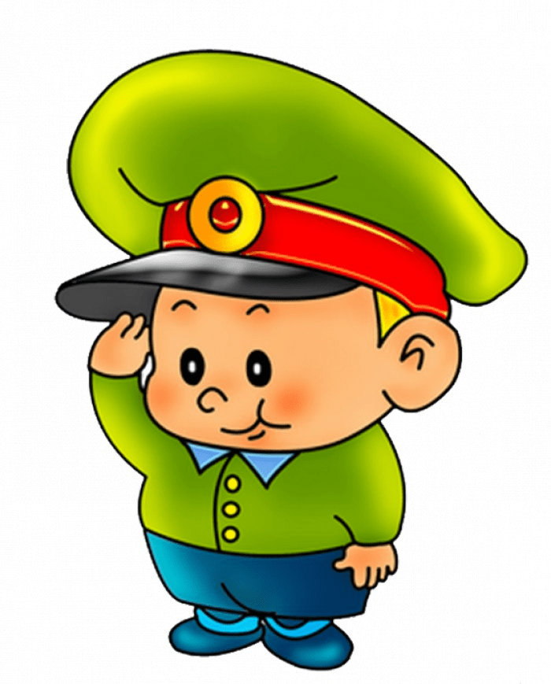

Составитель: Ткаченко М.В.

х. Рябичев

2023г.

**1 слайд**

**Форма проведения:** литературно-игровая программа

**Цели и задачи:** Развивать познавательную и творческую активность школьников, воспитывать любовь к Родине и чувство гордости за российскую армию.

**2 слайд**

**1 ведущий:**

Дуют ветры в феврале, воют в трубах звонко

Змейкой мчится по земле легкая поземка.

Поднимаясь, мчатся вдаль, самолетов звенья

Это празднует февраль Армии рождения

**2 ведущий:**

Великий праздник нам февраль принес

Защитникам Отечества - виват!

Убережет от бури и от грез

Россию, воин -доблестный солдат.

**1 ведущий:** Ребята, вы догадались о каком празднике говорится в стихотворении? Кому посвящён этот праздник? А кто-нибудь знает, как назывался этот праздник раньше? Тогда слушайте…

**3 слайд**

**2 ведущий:** Год создания Красной Армии – 1919. Молодое государство только появилось на свет, но уже противостояло германским войскам. К 1922 году праздник официально назвали Днем Красной Армии и Флота. А через год уже с размахом отпраздновали первые 5 лет со дня основания. Значение даты усилилось в годы Великой Отечественной войны. Народная любовь к празднику укрепилась в те тяжелые времена.

**1 ведущий:** С 1949 года официальное название праздника изменилось – День Советской Армии и Военно-Морского флота. Помня пережитое, зимний день стал по-настоящему особенным. Теперь отмечали не государственную дату, а торжество с размахом – парадами и салютами. Первое время именно военные оказались в центре внимания, но война оставалась позади и теперь все, кто служил в армии, были достойны отмечать праздник как свой. 23 февраля принято одаривать вниманием всех мужчин, даже самых маленьких, ведь они будущие защитники Отечества.

**Чтец:** Русский солдат

Великое время рождает героя,  
Где с честью о нём говорят.  
Он тот, кто стоит на защите покоя,  
Он попросту — русский солдат.

Героем себя он совсем не считает,  
Не ищет наград и чинов.  
Он землю родную свою защищает  
От происков разных врагов.

Ему не известны ни трусость ни подлость,  
Не знает пощады к врагу.  
Ему лишь понятна солдатская доблесть,  
И в зной, и в мороз на снегу.

Но сколько б не лезли к нему, век за веком,  
Он сущность свою не забыл.  
В душе оставался всегда Человеком  
И заповедь божью хранил.

*Анатолий Ганин*

**4 слайд**

**2 ведущий:** Всем известно, что русские солдаты всегда славились силой, мужеством и смекалкой. Еще Суворов говорил: «Русский солдат смекалкой богат». Давайте и мы проверим смекалку наших будущих защитников Отечества.

Загадки:

1.Ползет черепаха, стальная рубаха,

Враг в овраг – она там, где враг (Танк)

2.Воробей улетел, а гнездо осталось (Пуля и гильза)

1.Какое крыло без перьев? (Крыло самолета)

2.Что общего между деревом и винтовкой? (Ствол)

1.Под себя положу, под голову, и укрыться останется (Шинель)

2.Днем – обручем, а ночью – змеей (Ремень)

1.Не бог, не царь, а ослушаться нельзя (Командир)

2.Черный кочет рявкнуть хочет (Ружье)

**1 ведущий:** Молодцы, загадки отгадали, а сейчас предлагаю вам ответить на вопросы викторины. Готовы!?

1. Город оружейников (Тула)

2. Флаг по-другому (Знамя)

1. Защитные доспехи из металлических колец (Кольчуга)

2. Опытный воин участник войны в прошлом (Ветеран)

1. Отряд воинов на Руси (Дружина)

2. Секретное слово (Пароль)

1. Вооружение Ивана-Царевича (Лук)

2. Главный герой русских былин (Богатырь)

1. Солдатское пальто (Шинель)

2. Тяжелая боевая машина (Танк)

1. Рубашка солдата (Гимнастерка)

2. Тайна по-другому (Секрет)

1. Торжественный смотр войск (Парад)

2. Укрытие, из которого солдаты стреляют (Окоп)

1. Кем мечтает стать любой солдат? (Генералом)

**5 слайд**

**2 ведущий:** Вижу со смекалкой у наших будущих защитников всё хорошо. Помимо смекалки русский солдат обладает отвагой, доблестью и военным мастерством. Как вы думаете, что такое «Военное мастерство»? Это умение эффективно использовать оружие и технику в целях достижения победы над противником в любых условиях. Формируется в процессе боевой подготовки.

**1 ведущий:** Я предлагаю вам начать подготовку прямо сейчас. Про стрелков-новичков говорят: «стрелял в сыча, а попал в усача». Я надеюсь, что это высказывание не про наших участников.

**Конкурс «Меткие стрелки»** (ребята по очереди кидают мяч в корзину, каждому дается 3 попытки, побеждает участник попавший в цель большее других).

**6 слайд**

**2 ведущий:** Ребята, как вы думаете, что еще помогает солдату в армии, в бою? (песня). Во все времена песня была одним из действенных орудий для укрепления боевого духа армии.Строевая песня сплачивает бойцов, позволяет почувствовать локоть товарища, формирует чувство ответственности за общее ратное дело. В минуты отдыха песня позволяет расслабиться, сделать передышку. А в решительные минуты помогает мобилизовать свои силы, избавиться от слабости и паники.

**1 ведущий:** Давайте вместе вспомним военные песни, песни об армии и солдатах. **Конкурс «Угадай мелодию»** (ведущий включает музыку, а дети отгадывают песни, за каждую правильно названную песню участник получает небольшой приз). Песни: «*Идет солдат по городу», «Катюша», «Русский парень в огне не горит», «Не плачь, девчонка», «Смуглянка», «Сто дней до приказа», «Едут, едут по Берлину наши казаки», «Прадедушка», «День Победы».*

**2 ведущий:** Про русского солдата всегда говорили: «Не силой возьмет, так мудростью». И сейчас мы проверим, как наши мальчишки знают пословицы и поговорки о храбрости и смелости. **Конкурс «Собери пословицу»** (пословицы и поговорки перепутались, нужно их правильно соединить).

Пословицы: Кто родине верен, то в бою примерен  
Храбрец себя винит, трус – товарища  
Кто с мечом к нам придет, тот от меча и погибнет  
Смелость – города берет

За правое дело стой смело

Тяжело в учении – легко в бою

Умелый боец везде молодец

**7 слайд**

**1 ведущий:** Молодцы! Замечательно справились со всеми заданиями. И мы можем быть спокойны, зная, что у нашей армии подрастает такая смена! Поздравляем вас с наступающим Днем Защитника Отечества! Желаем здоровья, счастья и мирного неба над головой!

**Список использованных источников**

1. Детские праздники. – Ростов н/Д: Феникс, 2003. – 256. – (Хит сезона).
2. Зима. Календарные праздники для детей. – М.: Либерия – Бибигформ, 2008. – 112с.
3. <https://stihi.ru/2015/09/09/7113>